

石大组发〔2016〕16号

关于在“两学一做”学习教育中
召开专题组织生活会和开展民主评议党员的
通 知

各学院党政办、校直（附）属单位办公室（组织科）、后勤管理处办公室、离退休工作办公室、机关党工委办公室：
为认真贯彻落实党的十八届六中全会精神，根据《兵团党委组织部关于在“两学一做”学习教育中召开专题组织生活会和开展民主评议党员的通知》（兵党组发〔2016〕63号）要求和《石河子大学党委关于在全校党员中开展“学党章党规、学系列讲话，做合格党员”学习教育实施方案》(石大党发〔2016〕6号)安排，现就基层党支部召开专题组织生活会、开展民主评议党员工作有关事项通知如下。
一、基本要求
基层党支部召开专题组织生活会、开展民主评议党员，要以学习贯彻党的十八届六中全会精神为主题，围绕“两学一做”学习教育要求来进行。要按照“四讲四有”合格党员标准，坚持问题导向，深入查找和解决突出问题，严肃认真开展批评和自我批评，进一步强化党的观念、提高党性修养，增强“四个意识”特别是核心意识、看齐意识，更好发挥基层党组织战斗堡垒作用和党员先锋模范作用。
二、评议对象
组织关系在学校的党员（含预备党员）。
三、方法步骤
专题组织生活会和民主评议党员一并进行,重点做好以下6 个环节的工作。
1．组织集中学习，打牢思想基础。在“两学一做”前段学习的基础上，组织党员深入学习习近平总书记在党的十八届六中全会以及在全国高校思想政治工作会议上的重要讲话精神，深入学习《关于新形势下党内政治生活的若干准则》( 以下简称《准则》)、《中国共产党党内监督条例》( 以下简称《条例》)，掌握基本内容和基本要求，深刻认识加强和规范党内政治生活、加强党内监督的重大意义，深刻理解每名党员必须在党的组织中参加党的组织生活这一基本义务，增强开好组织生活会、搞好民主评议党员的主动性、自觉性。
2．开展谈心谈话，广泛征求意见。结合工作实际，党支部班子成员之间必谈，班子成员和党员之间要广泛谈，提倡党员之间相互谈。谈心谈话既要交流思想、沟通工作生活情况，又要相互听取意见、指出对方存在的问题和不足。同时，要主动征求广大师生群众对支部班子的意见。党支部书记要带头谈、带头听取意见。
3．对照党章标准，查找突出问题。学校全体师生党员要以“四讲四有”为标尺，查找自身在政治合格、执行纪律合格、品德合格、发挥作用合格方面的差距和不足，重点看是否存在理想信念模糊动摇、大是大非问题上态度不鲜明，党员意识淡化、组织观念淡薄、道德品行失范，不履职尽责、不担当作为等问题。同时，还要立足岗位，结合职能职责查摆问题。教师党员主要看是否能够按照“四有”好老师标准，不断提高业务能力和教育教学质量，积极构建优良学风教风；管理服务岗位党员主要看是否能够立足大局，强化宗旨，不断提高服务水平和管理效能；学生党员主要看是否能够做到勤学修德、明辨笃实，带领广大同学共同进步；离退休党员主要看是否能够关心学校改革发展，建言献策、发挥余热。党支部班子要查找在执行上级党组织决定、严格党的组织生活制度、加强党员教育管理、教育引领和联系服务师生、维护民族团结，以及加强自身建设等方面存在的问题。在深入查找剖析的基础上,党支部班子及其成员要列出问题清单。
4．召开支委会，开展批评和自我批评。会上，党支部书记代表支部班子说明征求意见和查摆问题情况，集体研究提出整改措施，并带头开展批评和自我批评。党支部班子成员要联系班子存在的问题，把自己摆进去、把职责摆进去、把思想和工作摆进去查找不足，进行党性分析，明确整改方向。开展批评和自我批评，既要直面问题、坦诚相见，又要实事求是、出于公心，达到解决问题、触动思想，增进团结、促进工作的效果。
5．召开党员大会，民主评议党员。民主评议党员不下指标、不定比例、不唯票数。会上，按照个人自评、党员互评、民主测评的程序，对党员进行评议。每名党员要认真填写《石河子大学2016年度民主评议党员登记表》（附件1），个人自评要摆出政治、纪律、品德、作用四个方面存在的问题，进行自我批评、作出自我评价，班子成员要带头示范；党员互评要摆事实、讲表现，直截了当提具体意见，不带个人恩怨，不搞无原则纷争；民主测评采取发放测评表（附件2）的方式，按照“优秀”“合格”“基本合格”“不合格”四种等次，对党员进行投票测评。党员人数较多的党支部，个人自评和党员互评可分党小组进行。党员大会上，党支部书记还要通报党支部班子查摆问题、开展批评和自我批评情况，并组织全体党员对党支部班子的工作、作风等进行评议。
6．作出组织评定，抓好问题整改。党支部结合评议情况，综合分析党员日常表现，给每名党员评定等次并向本人反馈。对评为优秀的党员要予以表扬，对评为合格的党员要肯定优点、提出希望和要求，对评为基本合格的党员要指出差距、帮助改进，对评为不合格的党员，要立足教育帮助，促进转化提高，按照党章要求和中共中央组织部、中央党的群众路线教育实践活动领导小组《关于做好处置不合格党员工作的通知》（中组发〔2014〕21号）有关规定，区别不同情况，稳妥慎重给予组织处置。
党支部组织生活会后，党支部和班子成员要分别列出整改清单、明确整改事项和具体措施，党员要作出整改承诺。整改内容和完成情况要在一定范围公示，接受党员群众监督。党支部要将班子查摆的问题、整改措施以及民主评议党员结果报上级党组织备案。
四、组织指导
各单位党委(党工委、直属党总支)要高度重视,切实加强领导和指导。要结合本单位基层党组织实际，对召开专题组织生活会、开展民主评议党员工作，作出具体安排。明确专人负责,对所辖党支部进行全程指导，督促党支部书记明确工作要求、掌握方法程序，扎实开展工作。党员领导干部特别是基层党委(党工委、直属党总支)领导班子成员要至少参加1个党支部专题组织生活会和民主评议党员，并进行点评。各单位要加强督导，对专题组织生活会存在走形式、搞应付等问题的要及时纠正，对民主评议党员失真失实的要责令重新进行，防止走过场、出偏差。
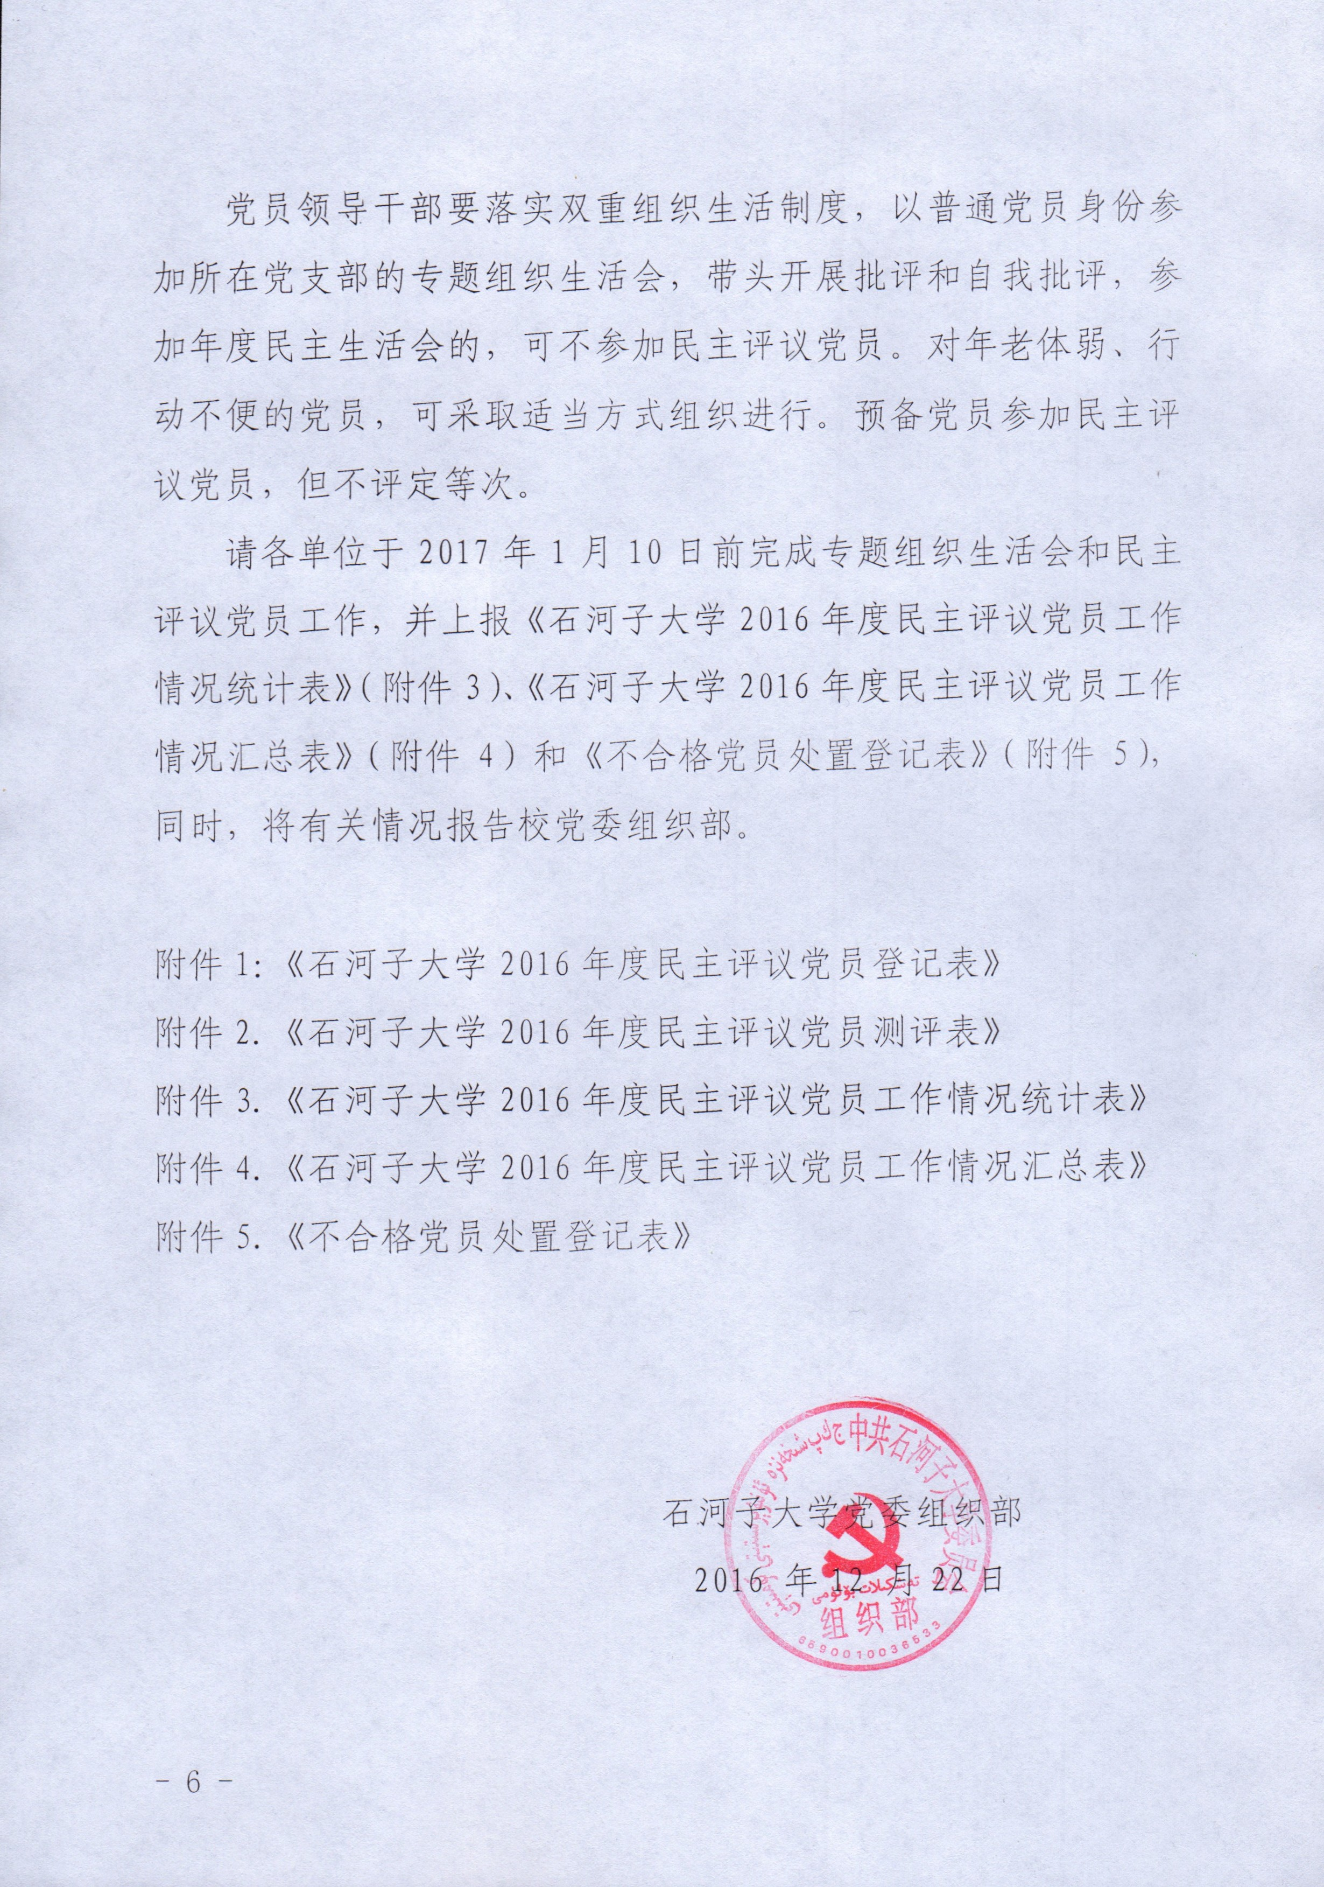
党员领导干部要落实双重组织生活制度，以普通党员身份参加所在党支部的专题组织生活会，带头开展批评和自我批评，参加年度民主生活会的，可不参加民主评议党员。对年老体弱、行动不便的党员，可采取适当方式组织进行。预备党员参加民主评议党员，但不评定等次。
请各单位于2017年1月10日前完成专题组织生活会和民主评议党员工作，并上报《石河子大学2016年度民主评议党员工作情况统计表》（附件3）、《石河子大学2016年度民主评议党员工作情况汇总表》（附件4）和《不合格党员处置登记表》（附件5），同时，将有关情况报告校党委组织部。

附件1：《石河子大学2016年度民主评议党员登记表》
附件2.《石河子大学2016年度民主评议党员测评表》
附件3.《石河子大学2016年度民主评议党员工作情况统计表》
附件4.《石河子大学2016年度民主评议党员工作情况汇总表》
附件5.《不合格党员处置登记表》

石河子大学党委组织部
2016 年12 月22日

附件1：
石河子大学2016年度民主评议党员登记表

单位名称：
姓名 |  | 性别 |  | 民族 |  | 籍贯
出生年月 |  | 入党  时间 |  |  | 文化程度
所在支部 |  |  |  | 现任  职务
个  人  总  结 | （可另附页）

评 议  结 果 | 年 月 日
支委 会意见 | 支部书记签名  年 月 日
本 人  意 见 | 本人签名  年 月 日
党 委  意 见 | 党委盖章  年 月 日
注：此表一式两份，一份所在支部存档，一份所在党委存档。

附件2：
石河子大学2016年度民主评议党员测评表
支部名称：
序号 | 姓名 | 现任职务 | 总体评价
序号 | 姓名 | 现任职务 | 优秀 | 合格 | 基本  合格 | 不  合格
1
2
3
4
5
6
7
8
9
注：1.评价要点：主要从政治合格、执行纪律合格、品德合格、发挥作用合格4个方
面进行测评；
2.每一栏目各选项中只能选择一项，请在相应选项栏内划“√”；
3.此表格可追加行。

附件3：
石河子大学2016年度民主评议党员工作情况统计表
基层党委（党总支）名称： 填报时间： 年 月 日
项  目 | 基层支部 |  | 党 员 |  |  |  |  |  | 正 式 党 员 定 格 |  |  |  |  |  | 取  消  预  备  党  员  资  格 | 党 纪 处 分
项  目 | 总  数 | 其中开展评议数 | 总  数 | 其中编制外党员数 | 参 评 党 员 |  |  |  | 优秀 | 合格与  基本合格 | 不合格 |  |  |  | 取  消  预  备  党  员  资  格 | 合  计 | 其 中
 |  |  |  |  | 合  计 | 其  中  正  式  党  员 | 其  中  预  备  党  员 | 其中处级以上领导干部 | 优秀 | 合格与  基本合格 | 合  计 | 限  期  改  正 | 劝  退 | 除  名 | 取  消  预  备  党  员  资  格 | 合  计 | 开  除  党  籍 | 留  党  察  看 | 撤  销  党  内  职  务 | 严  重  警  告 | 警  告
合计 |  |  |  |  |  | 教工  ( )  学生  ( ) | 教工  ( )  学生  ( ) |  | 教工  ( )  学生  ( )
注：1．此表由各党委（党总支）汇总填写。
2．除名包括因开除党籍除名的，限期改正包括受开除党籍以外党纪处分的。
3．取消预备党员资格和党纪处分的要简要附材料说明原因。
附件4：

石河子大学2016年度民主评议党员工作情况汇总表
基层党委（党总支）名称： 填报时间： 年 月 日
党员总数 |  | 人 | 党委（党总支）书记签名：  评 议 时 间 ： 年 月 日
参加评议的党员 |  | 人
未参加评议的党员 |  | 人
评定结果为优秀的  党员名单 |  |  | 评定结果为基本合格或不合格的党员名 单
未参
加评
议党
员姓
名及
理由
基层党委或党总支意见 | 统一格式：  xx党委于2016年x月x日召开党委（党总支）委员会，会议一致同意推荐xxx、xxx、xxx、……等？位同志为优秀共产党员。  （盖章）  年 月 日
附件5：
不合格党员处置登记表
基层党委（党总支）名称： 填报时间： 年 月 日
姓 名 |  |  | 性别 |  | 族别 |  | 年龄 |  | 入党时间
工作单位 |  |  |  |  |  |  |  |  | 党内外职务
民

主

评

议

情

况

支部党员总数 |  |  | 参加评议党员人数
党支部意见 | (要填写会议时间)  党支部书记签名： 年 月 日
党总支意见 | (要填写会议时间)  党总支盖章：  年 月 日
基层党委意见 | (要填写会议时间)  党委盖章：  年 月 日
校党委组织部审核意见 | 校党委组织部盖章：  年 月 日
注：无不合格党员的请在相关栏内填“无”。

